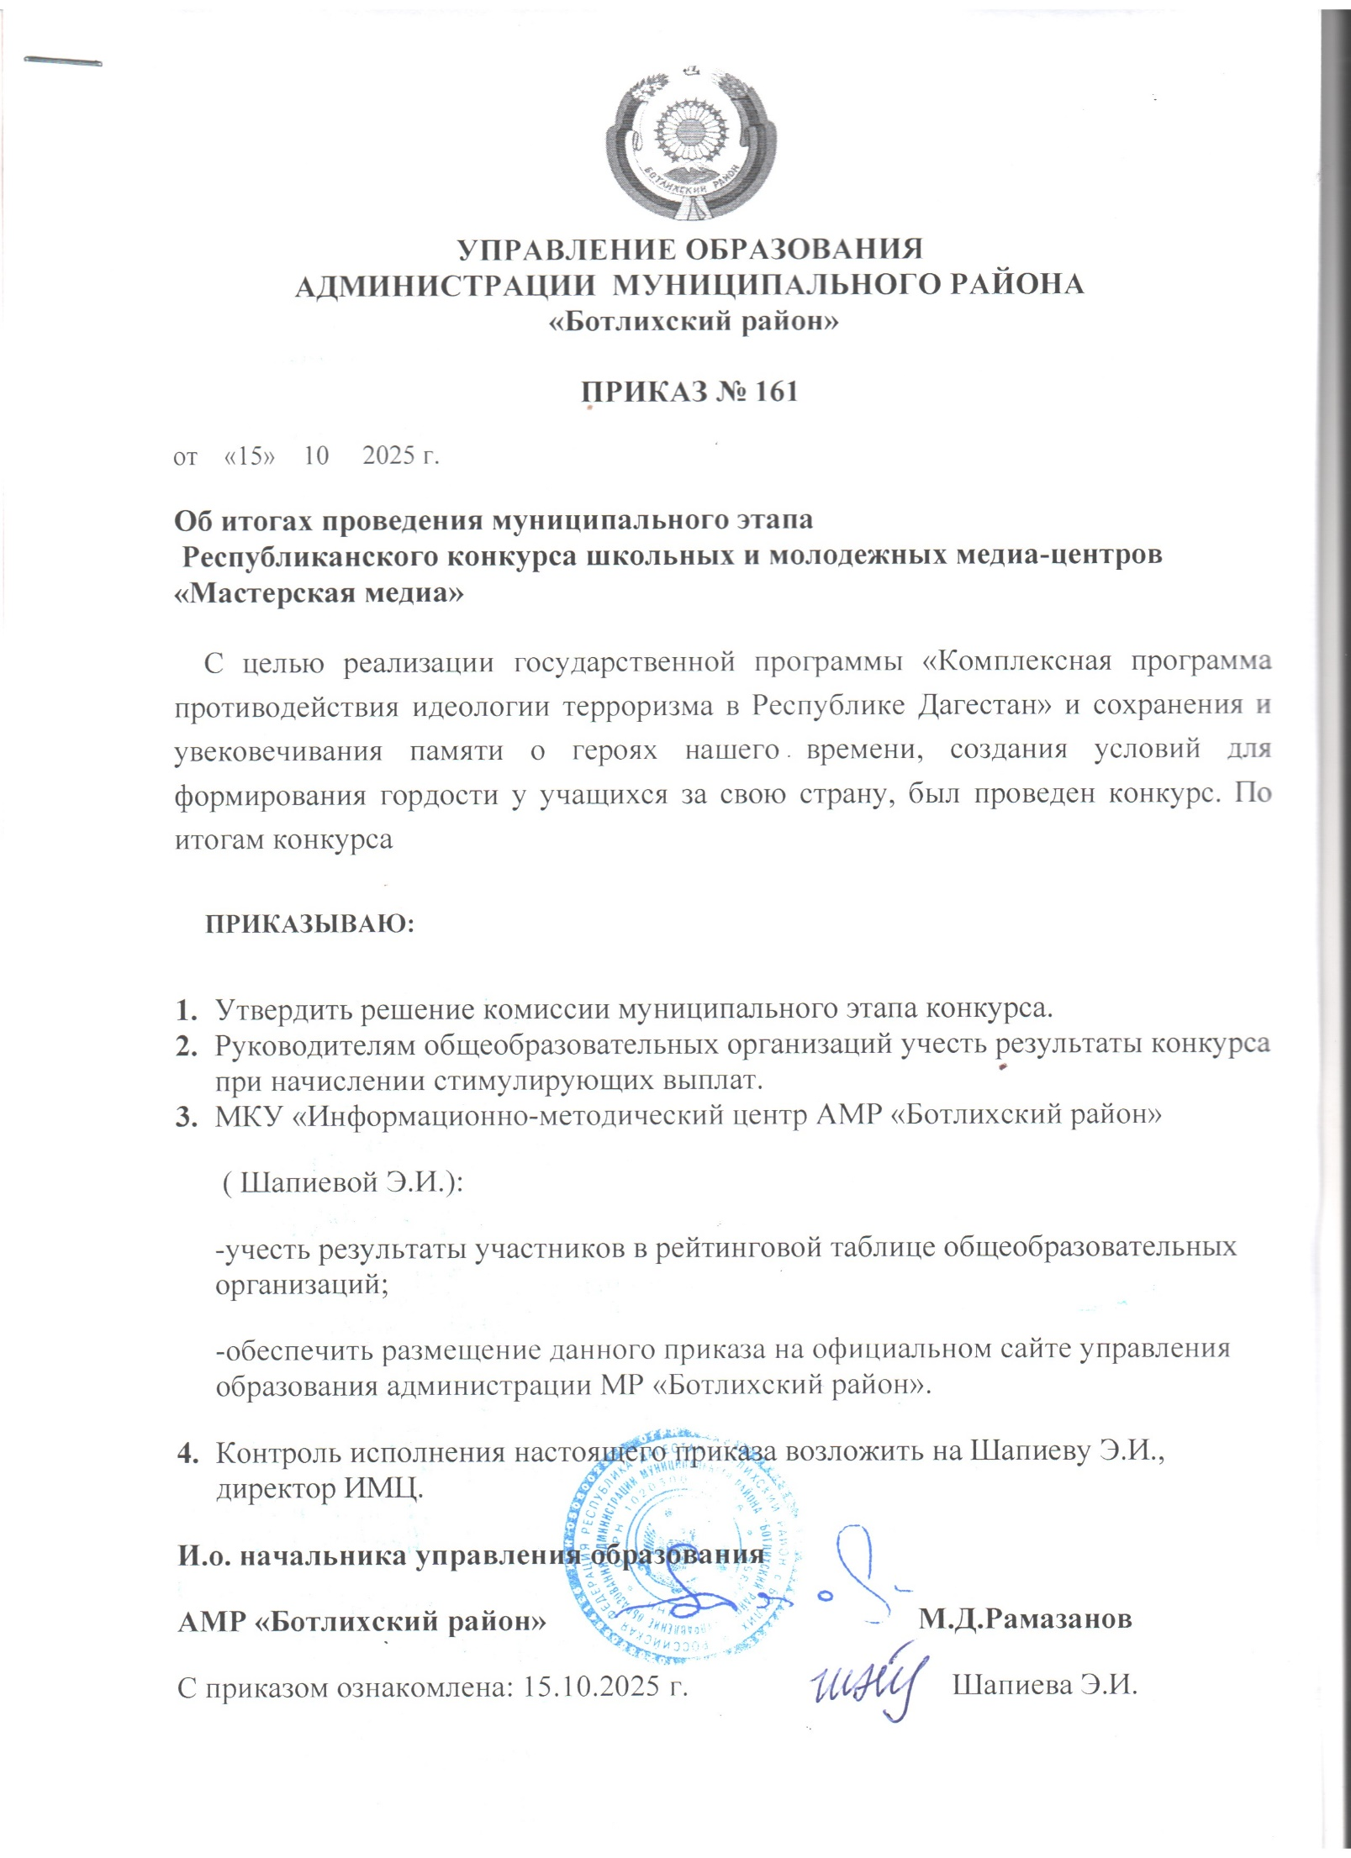

Протокол оценивания работ участников муниципального этапа Республиканского конкурса школьных и молодежных медиа-центров «Мастерская медиа»
Номинация: Фоторепортаж мероприятия
Место | Ф.И.О. участников команды (2 человека) | МКОУ | Ф.И.О. руководителя с указанием должности | Класс обучения участников
1 | Изудинова Саида  Абдулбасировна  Абдулаев Магомедхан Ахмедудинович | МКОУ №Ботлихская СОШ№2 им.Р.А.  Алиева» | Гамзатова Шамат Шараниевна, руководитель театра в школе | 5-11
2 | Ахмедханов Алиасхаб Магомедович  Курбандибиров Магомед Гаджиевич | МКОУ «Тлохская СОШ» | Амирханов Сайпула Садрутдинович.учитель технологии | 10
Номинация: Пресс-релиз мероприятия
1 | Абакаров Магомедкамиль Гаджимагомедович  Омарова Хати Курбаналиевна | МКОУ «Ботлихская СОШ№3» | Магомедова Умукусум Магомедовна.  Советник директора | 9-10
2 | Таймасханова Хадиджа  Магомедовна  Рамазанова Хатимат Мурадовна | МКОУ «Ботлихская СОШ №2 им. Алиева Р.А.» | Магомедгаджиев Хадис Магомедгаджиевич  Вожатый МКОУ «Ботлихская СОШ №2 им. Алиева Р.А.» | 8-9
3 | Шапиев Азим Магомедович  Магомаева Саидат Казимовна | МКОУ «Алакский лицей» | Магомедова Айшат Магомедрасуловна. Советник директора | 11

